Laporan Tugas Besar Metode Visualisasi Data: The Sinking Voices of the Pacific


Anggota Kelompok :

Asaagama Nashrul Haq | 103102400065
Avrio De Galyn Athar | 103012400032
Muhammad Zahir Mubasysyir | 103102400073

PROGRAM STUDI S1 DATA SAINS
FAKULTAS INFORMATIKA
TELKOM UNIVERSITY
SURABAYA
2026
- Latar Belakang
Kawasan Pasifik merupakan salah satu wilayah di dunia yang paling rentan terhadap dampak perubahan iklim global, meskipun kontribusi wilayah ini terhadap emisi global relatif kecil. Kenaikan emisi Gas Rumah Kaca (GRK) telah memicu pemanasan global yang manifestasinya sangat dirasakan di wilayah kepulauan dan pesisir Pasifik. Fenomena ini tidak lagi sekadar menjadi isu lingkungan terisolasi, melainkan sebuah krisis sistemik yang memicu efek domino terhadap berbagai aspek kehidupan di negara-negara Pasifik.
Dampak perubahan iklim ini bersifat multidimensional dan saling memengaruhi. Secara biofisik, peningkatan suhu bumi mendorong kenaikan permukaan air laut yang mengancam eksistensi wilayah daratan pesisir, serta memicu perubahan pola curah hujan ekstrem yang menyebabkan ketidakpastian antara kekeringan parah atau banjir bandang. Perubahan visual alam ini secara langsung mendisrupsi stabilitas ekonomi lokal yang bergantung pada sektor maritim, pertanian, dan pariwisata. Pada akhirnya, seluruh akumulasi dampak tersebut bermuara pada dampak langsung ke manusia, mulai dari ancaman kelangkaan pangan, krisis air bersih, gangguan kesehatan, hingga potensi migrasi penduduk akibat hilangnya tempat tinggal.
Saat ini, telah tersedia akses terbuka terhadap dataset publik yang merekam indikator-indikator krisis tersebut. Kendati demikian, data mentah dari sektor yang berbeda (emisi, ekonomi, oseanografi, meteorologi, dan demografi) seringkali tersimpan secara terpisah (siloed data) dan memiliki struktur yang kompleks. Sebagai mahasiswa program studi Sains Data, tantangan ini dijawab melalui teknik visualisasi data dengan membangun sebuah interactive dashboard. Dashboard ini dirancang untuk mengintegrasikan variabel-variabel yang terfragmentasi tersebut ke dalam satu kesatuan visual. Pendekatan interaktif ini memungkinkan pengguna—baik akademisi, pengambil kebijakan, maupun masyarakat umum—untuk mengeksplorasi korelasi, melihat tren historis, dan memahami secara intuitif bagaimana fluktuasi emisi GRK berdampak langsung pada ekonomi, manusia, air laut, dan curah hujan di Pasifik.

- Tujuan
Tujuan dari pembuatan interactive dashboard ini adalah:
- Integrasi Data Multisektoral: Mengolah, menyelaraskan, dan mengintegrasikan berbagai dataset publik dari Pacific Data Viz Challenge yang mencakup data emisi GRK, indikator ekonomi, data dampak sosial/manusia, laju air laut, dan anomali curah hujan ke dalam satu visualisasi yang terstruktur.
- Analisis Hubungan Sebab-Akibat (Kausalitas): Memetakan dan menyajikan hubungan korelasi visual antara tren kenaikan emisi GRK sebagai variabel pemicu terhadap empat sektor terdampak (ekonomi, manusia, kenaikan air laut, dan perubahan curah hujan) di kawasan Pasifik.
- Penyediaan Alat Bantu Keputusan (Decision Support Tool): Menghasilkan interactive dashboard berbasis pengguna (user-centric) yang dilengkapi fitur filter dan eksplorasi data secara mandiri, guna membantu para pemangku kepentingan menemukan insight secara cepat dan akurat untuk mitigasi bencana.

- Sumber Data
Seluruh data yang digunakan dalam pengembangan interactive dashboard ini berasal dari data publik (open data) resmi yang disediakan oleh panitia Pacific Data Viz Challenge 2026. Dataset ini dikurasi secara kredibel dari Pacific Data Hub (.Stat Explorer), yang merupakan platform repositori data terpusat untuk kawasan Pasifik.
Untuk merepresentasikan hubungan sebab-akibat antara perubahan iklim dan dampaknya, proyek ini mengintegrasikan 5 (lima) dataset spesifik sebagai berikut:
1. Variabel Pemicu (Sebab)
- Greenhouse gas emissions per capita (Emisi Gas Rumah Kaca per Kapita): Dataset ini digunakan sebagai indikator utama pemicu perubahan iklim global. Data ini merekam metrik volume emisi gas rumah kaca yang dihasilkan per orang di setiap negara/wilayah kawasan Pasifik, yang menjadi tolok ukur kontribusi aktivitas manusia terhadap pemanasan global.
2. Variabel Dampak Lingkungan (Efek Fisik Alam)
- Sea level anomalies (Anomali Tinggi Muka Air Laut): Dataset yang mencatat penyimpangan atau kenaikan rata-rata permukaan air laut dari garis pantai normal. Data ini digunakan untuk memvisualisasikan ancaman fisik nyata dari pemanasan global terhadap eksistensi daratan pulau-pulau kecil di Pasifik.
- Rainfall anomalies (Anomali Curah Hujan): Dataset dari sektor meteorologi yang merekam fluktuasi dan penyimpangan pola curah hujan dari rata-rata historisnya. Data ini berfungsi untuk menunjukkan ketidakpastian iklim, seperti fenomena kekeringan ekstrem atau tingginya curah hujan yang memicu banjir.
3. Variabel Dampak Sosio-Ekonomi (Efek Kehidupan)
- Number of directly affected persons attributed to disasters (Jumlah Korban Terdampak Langsung Bencana): Dataset ini merepresentasikan dampak langsung perubahan iklim terhadap manusia (aspek sosial). Data ini mencakup jumlah populasi yang mengalami dampak fatal, cedera, kehilangan tempat tinggal, atau membutuhkan bantuan darurat akibat bencana alam yang terakumulasi di kawasan tersebut.
- Direct disaster economic loss (Kerugian Ekonomi Langsung Akibat Bencana): Dataset ini digunakan untuk mengukur dampak finansial (aspek ekonomi). Di dalamnya merekam nilai kerugian ekonomi atau kerusakan infrastruktur secara langsung yang diderita oleh negara-negara Pasifik akibat bencana yang dipicu oleh faktor iklim.

Link Dataset : Dataset GDrive

- Insight Utama
Melalui analisis dan visualisasi data yang mencakup 23 Negara dan Wilayah Kepulauan Pasifik (PICTs) dari rentang tahun 1970 hingga 2025, dashboard ini menghasilkan empat insight utama yang menyoroti krisis iklim di kawasan tersebut:
- Paradoks Ketidakadilan Iklim yang Ekstrem: Data menunjukkan sebuah ironi yang kejam. Negara-negara kepulauan Pasifik berkontribusi sangat minim, yakni kurang dari 0,03% terhadap total emisi gas rumah kaca global. Namun, mereka berada di garis depan kepunahan (extinction) akibat dampak perubahan iklim.
- Akselerasi Kenaikan Muka Air Laut: Grafik tren Sea Level Anomaly (1970–2025) mengungkap bahwa laju kenaikan air laut tidak lagi berjalan konstan, melainkan terakselerasi secara tajam, terutama sejak awal tahun 2000-an hingga mencapai anomali lebih dari 0.14 cm baru-baru ini. Ini merupakan sinyal bahaya nyata bagi negara atol dataran rendah.
- Anomali Curah Hujan dan Cuaca Ekstrem ("Shattered Seasons"): Pola curah hujan historis telah hancur. Data menunjukkan ayunan volatilitas (volatile swings) yang semakin lebar antara tahun-tahun dengan kekeringan parah (anomali negatif) dan curah hujan ekstrem (anomali positif), dengan puncak anomali hujan tertinggi terjadi di sekitar tahun 2018.
- Luka Finansial yang Mendalam (Deep Financial Scars): Dampak bencana iklim memberikan pukulan telak terhadap ekonomi negara kecil. Fiji tercatat sebagai negara dengan kerugian ekonomi langsung terbesar yang mencapai $1,26 Miliar USD, sebuah angka yang sangat masif dan membebani PDB negara kepulauan tersebut.
- Krisis Kemanusiaan di Garis Depan: Perubahan iklim berdampak langsung pada hilangnya tempat tinggal dan hancurnya komunitas. Hal ini terbukti dari lonjakan drastis jumlah penduduk terdampak pada grafik People Directly Affected, di mana tercatat rekor puncak sebanyak 1,7 Juta jiwa terdampak bencana iklim pada tahun 2016 saja.
- Storytelling Yang Digunakan
Untuk menyampaikan kompleksitas data perubahan iklim menjadi sebuah narasi yang menggugah sekaligus edukatif, dashboard ini mengimplementasikan teknik Scrollytelling (kombinasi scrolling dan storytelling). Pendekatan naratif visual yang digunakan adalah:
- Tema Besar (Overarching Theme): "Suara yang Tenggelam" (The Sinking Voices) Narasi dibuka dengan memposisikan pengguna langsung pada inti permasalahan (krisis keadilan iklim). Judul "The Sinking Voices of the Pacific" memberikan nuansa urgensi, mengajak audiens menelusuri kisah di balik data yang menunjukkan bagaimana wilayah dengan emisi terendah justru menderita konsekuensi paling merusak.
- Struktur Narasi Linear Berbasis Bab (Chapter-based Progression) : Penyampaian informasi dipecah menjadi bab-bab yang mengalir secara logis untuk membangun pemahaman sebab-akibat:
  - Bab 1 (Sebab): Menampilkan ironi kontribusi emisi (divisualisasikan dengan lingkaran amber yang bersinar) untuk menunjukkan betapa kecilnya porsi emisi wilayah Pasifik.
  - Bab 2 & 3 (Dampak Fisik & Sosio-Ekonomi): Menggunakan kurva anomali air laut dan grafik batang kerugian finansial untuk menerjemahkan ancaman abstrak menjadi kerugian yang konkret dan terukur.
  - Bab 4 (Ketidakpastian Lingkungan): Memanfaatkan heatmap anomali curah hujan (skala biru-merah) untuk menyoroti fluktuasi cuaca ekstrem.
- Transparansi Metodologi sebagai Bagian dari Cerita (Bridging the Data Gaps) Berbeda dengan dashboard pada umumnya, proyek ini secara jujur memasukkan tantangan "kekosongan data" (54% missing data dari total 6.440 catatan) sebagai bagian dari storytelling. Penggunaan teknik Hierarchical Mean Imputation, hal ini tidak hanya mempertahankan integritas dan kredibilitas akademis Sains Data, tetapi juga menceritakan realitas betapa sulitnya pengumpulan data di negara-negara kepulauan terpencil.

- Alasan Pemilihan Visualisasi
Setiap metrik data direpresentasikan menggunakan jenis visualisasi (grafik) yang secara spesifik dipilih berdasarkan karakteristik datanya:
- Line Chart (Grafik Garis): Digunakan pada data Sea Level Anomaly dan People Affected. Alasan: Sangat efektif untuk menunjukkan tren kontinuitas waktu (time-series) dari tahun 1970–2025, serta memudahkan mata audiens dalam mendeteksi fluktuasi tajam atau lonjakan (seperti puncak 1,7 Juta korban di tahun 2016).
- Diverging Bar Chart (Grafik Batang Divergen): Digunakan pada data Rainfall Anomalies. Alasan: Ideal untuk memvisualisasikan data yang memiliki nilai dasar (nol). Batang ke atas mengindikasikan surplus curah hujan (banjir), sedangkan ke bawah mengindikasikan defisit (kekeringan), memperjelas ayunan cuaca ekstrem.
- Horizontal Bar Chart (Grafik Batang Horizontal): Digunakan pada data Economic Losses. Alasan: Memberikan ruang yang cukup untuk label teks nama negara yang panjang agar mudah dibaca, serta sangat intuitif untuk mengurutkan (ranking) nilai kerugian finansial dari yang terbesar hingga terkecil.
- Bubble Map / Symbol Map (Peta Titik): Digunakan pada visualisasi emisi dan peta interaktif. Alasan: Memberikan konteks geospasial. Ini sangat penting untuk mengingatkan audiens tentang betapa terisolasi dan rentannya negara-negara Pasifik di tengah lautan luas, menyatukan abstraksi data dengan realitas geografis.

- Penjelasan Penggunaan Warna/Colormap
Desain warna pada dashboard ini menggunakan pendekatan Dark Theme dengan gaya Neon/Cyberpunk Glow. Pilihan warna ini bukan sekadar estetika, melainkan memiliki fungsi psikologis:
- Latar Belakang Gelap (Dark Blue/Navy Background): Menciptakan nuansa yang suram (somber), serius, dan dramatis yang sangat sesuai dengan tema krisis eksistensial iklim ("The Sinking Voices"). Warna gelap juga meminimalisir distraksi.
- Cyan / Aqua Glow: Digunakan secara konsisten untuk elemen terkait laut (Sea Level) dan penanda navigasi cerita. Mengasosiasikan persepsi audiens dengan air laut dan lautan Pasifik.
- Ungu / Purple Glow: Digunakan pada data anomali curah hujan. Warna dingin ini sering dipakai dalam standar pemetaan meteorologi untuk menandakan intensitas presipitasi.
- Merah / Coral Glow: Digunakan secara spesifik pada data kerugian ekonomi. Merah secara psikologis melambangkan bahaya, defisit, dan "luka finansial" yang parah.
- Kuning / Amber Glow: Digunakan pada peta emisi dan korban jiwa. Bertindak sebagai warna peringatan (warning/hazard) yang sangat kontras di atas latar belakang gelap, langsung menarik perhatian mata pada data manusia yang menjadi korban.

- Kesesuaian Karya Dengan Pasific Dataviz Challenge
Karya interactive dashboard ini dirancang agar sejajar dengan visi, misi, dan kriteria penilaian dari kompetisi internasional Pacific Dataviz Challenge:
- Kesesuaian Tema Utama: Dashboard ini secara langsung menjawab tema spesifik tantangan tahun ini, yakni Climate Change (Perubahan Iklim) di wilayah Pasifik.
- Pemanfaatan Data Resmi (Pacific Data Hub): Seluruh variabel yang diintegrasikan (Emisi GRK, Curah Hujan, Muka Air Laut, Dampak Manusia, dan Ekonomi) murni diekstraksi dari direktori resmi .Stat Explorer yang disediakan oleh panitia.
- Pencapaian Tujuan Komunikasi: Kompetisi ini bertujuan untuk "menghidupkan" data pasif menjadi informasi yang dapat diakses publik. Penggunaan teknik scrollytelling mengubah spreadsheet dan angka mentah menjadi kampanye visual yang user-friendly, edukatif, dan menggugah kesadaran pembuat kebijakan (policymakers) maupun masyarakat umum mengenai krisis iklim di Pasifik.
- Inovasi dan UI/UX Tingkat Lanjut: Berbeda dengan dashboard bisnis konvensional, karya ini menggunakan arsitektur web modern dengan animasi transisi yang mulus dan interaktivitas tingkat tinggi, menjadikannya sebuah produk jurnalistik data yang kompetitif di kancah internasional.

- Lampiran
Dataset : Dataset GDrive
Dashboard : The Sinking Voices of the Pacific
Bukti Submit :
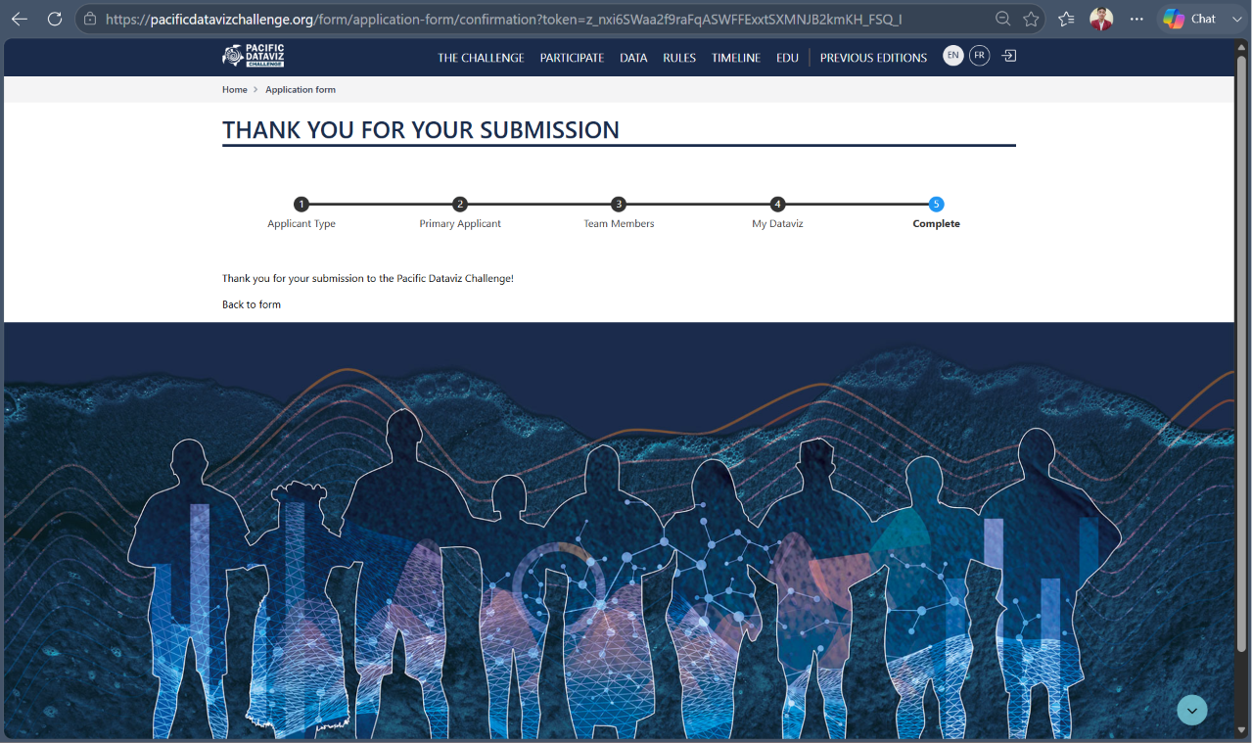
Konfirmasi Email :
